**附件一《文化按摩師藝術節2022》9月至11月活動詳情**

**藝術 X 精 ! 氣 ! 神 ! 《日託夜託事務所》— 黃譜誠、羅銳、張韻雯、何明恩  
活動日期：2022年9月2至9月4日**

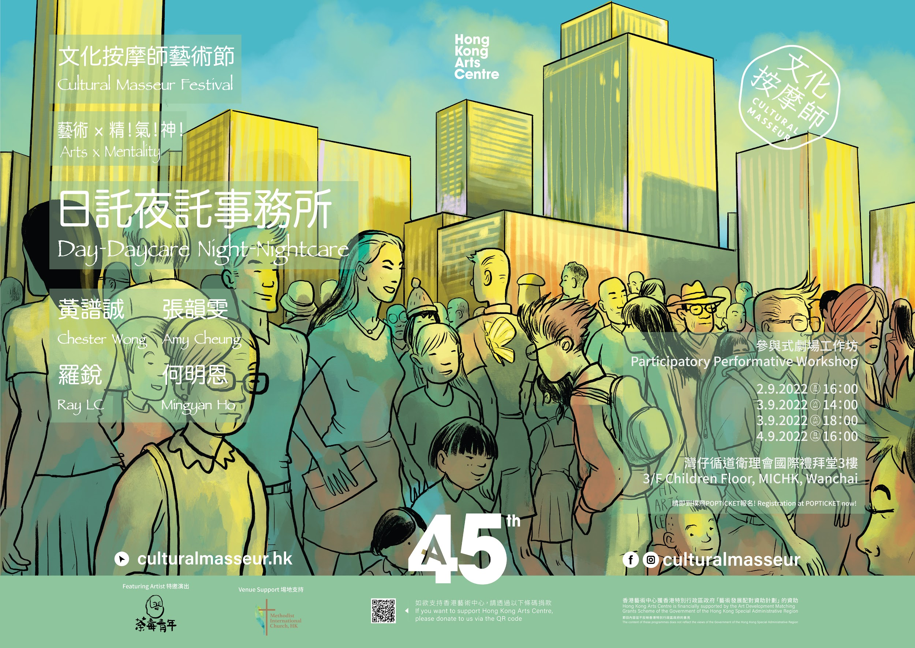

世間瘋狂 無所寄託

瞻前顧後 進退失據

日日不斷否定常識，長期上荒謬速成班，累吧?

不如把身上那副「一切如常」的面具暫託給我們

好讓你在變化多端 無所適從的當下

來一趟短暫的精！氣！神！Staycation

走入心靈 飛上太空 時空穿梭 探索分叉路口的另一個宇宙

日託夜託事務所是專為成人而設的心靈照顧中心。

於事務所內，一同放下日常煩惱，回歸內在小孩，重新成為遊走於遊戲和玩具之間的初生之犢。

我們一眾跨代老中青工作人員將會帶你回顧過去、想像未來、檢視自我，提供一系列啟發心靈潛能的體驗。

務求勞其心志，打通藝術經絡，挑戰常識，啟發無限潛能！

特邀演出：好青年荼毒室（哲學部）

| 場次 | 日期 | 時間 | 地點 | 費用 |
| --- | --- | --- | --- | --- |
| 1 | 9月2日(五) | 16:00 - 18:00 | 灣仔循道衛理會國際禮拜堂3樓 | $240 |
| 2-3 | 9月3日(六) | 14:00 - 16:00;  18:00 - 20:00 |
| 4 | 9月4日(日) | 16:00 - 18:00 |

**藝術 X 生態及人工智能《STORIES FROM HOME》— Nahum**

**活動日期：2022年4月29至11月29日**

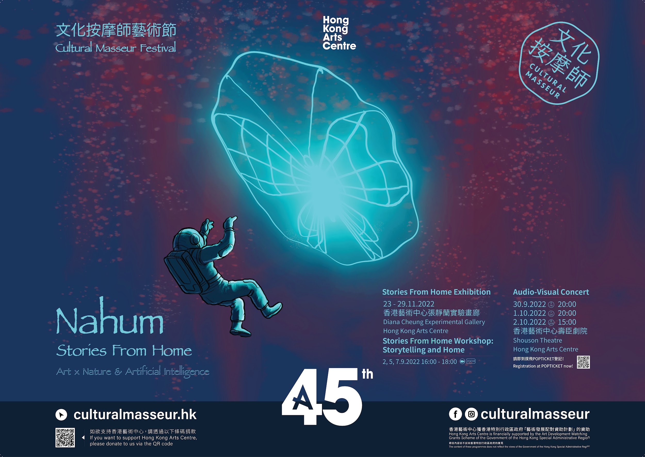

藝術家及音樂家Nahum 的新作《Stories From Home》將於香港藝術中心首演。作品讓地球把她近年的改變以詩意的敘事手法，藉由人工智能及由人造衛星收集的數據娓娓道來，掀起對生態的關注。

該如何為地球近數十年的改變進行有意義的書寫？如果我們把話語權交予非人類的存在將道出甚麼故事？以演算法書寫出的故事如何保存詩意？我們可以從山河之間的對話學到甚麼？風在叫喊甚麼，而燃燒的森林又在輕說甚麼？《Stories From Home》呈現出故事的多重面向如何蒙蔽人類的眼睛，連繫我們的親密關係與大世界的改變及機器活動。

地球已到危急之時，《Stories From Home》意圖激發人類對生態加倍關注。不論身處社會哪個階層，「人類的行為如何影響地球」都是最急切需要進行的對話。Nahum 希望藉着這個項目，燃點善意及欣賞人類物種以外的世界。

**《STORIES FROM HOME》節目一覽：**

1. **Stories From Home Workshop: Storytelling and Home（共三場）**

我們以故事去對世界產生理解。通過聆聽，刺激想像，創意及感官，並令我們對他人更有同理心。地球因為人類的各種活動，正面臨戲劇性又難以理解的變化。

工作坊的參加者將探索及關注他們的周遭及人類以外的世界。把對風的動態的觀察及註解、溫度的感受、天空的顏色等寫進日記。參加者會學習書寫具詩意的詞句及敘事，把對環境的觀察寫成故事。

工作地探索我們可以給何為人類活動以外的體驗去進行創作，如果我們把話語權交付這些非人的事物，會寫出甚麼故事？

工作坊由藝術家Nahum、作家及詩人Giulia Ottavia 和創意程式員Merlin Carter 主持。

| 場次 | 日期 | 時間 | 地點 | 費用 |
| --- | --- | --- | --- | --- |
| 1 | 9月2日(五) | 16:30 - 18:00 | 網上 | 免費 |
| 2 | 9月5日(一) |
| 3 | 9月7日(三) |

1. **ACT 1 (audio-visual concert) （共三場）**

月球上的玫瑰，來自被遺忘的記憶的呢喃，火焰，未被發現的書信，演算法之詩，零重力的身軀。

第一幕是Nahum的私密紀錄，回顧他與太空第一個十年的作品及成就。以錄像、人功智能、視覺幻象及音樂，即場分享他的藝術創作及星際任務。

這場視聽演出將帶觀眾開展一場異世界的旅程，以全新的角度欣賞生於地球及置身宇宙的經驗。香港樂隊石山街丶敲擊樂手Anna Fan及色士風手Scott Murphy將參與演出。

|  |  |  |  |  |
| --- | --- | --- | --- | --- |
| 場次 | 日期 | 時間 | 地點 | 費用 |
| 1 | 9月30日(五) | 20:00 | 香港藝術中心壽臣劇院 | 堂座（1/F）：$380  高座（3/F）：$280  **電腦配位** |
| 2 | 10月1日(六) |
| 3 | 10月2日(日) | 15:00 |

1. **Stories From Home (Exhibition)（共七日）**

《Stories From Home》讓地球把她近年的改變以詩意的敘事手法，藉由人工智能及由人造衛星收集的數據娓娓道來，對生態更加關注。

我們以故事去對世界產生理解。通過聆聽，刺激想像，創意及感官，並令我們對他人更有同理心。我們的故事是關於跟他人在一起。我們取代大自然，將之壓縮成一個讓人性開展的環境。《Stories From Home》希望把人類以外的世界帶回故事之中，並發掘他們就過去數十年於地球的體驗的感言。

展覽由一系列於香港不同角落收集的故事組成。每個故事分別由一組已學習敘事及詩意詞彙的人工智能以演算法書寫。人工智能吸收的數據由衛星收集而來，是對海洋、大氣層、植物、冰層等的觀察及分析，這些數據在各個角落的變化，將化成詩意的敘事。

《Stories From Home》希望對人類以外世界展開對話，在數據及統計以外，與我們的地球建立更親密的關係。

|  |  |  |  |  |
| --- | --- | --- | --- | --- |
| 場次 | 日期 | 時間 | 地點 | 費用 |
| 1 | 11月23日至29日 | 10:00 - 18:00 | 香港藝術中心3樓張靜蘭實驗畫廊 | 免費 |
|
|

**藝術 X 集體情感《麋鹿》－ 鄧國騫  
活動日期：2022年10月6至12日**

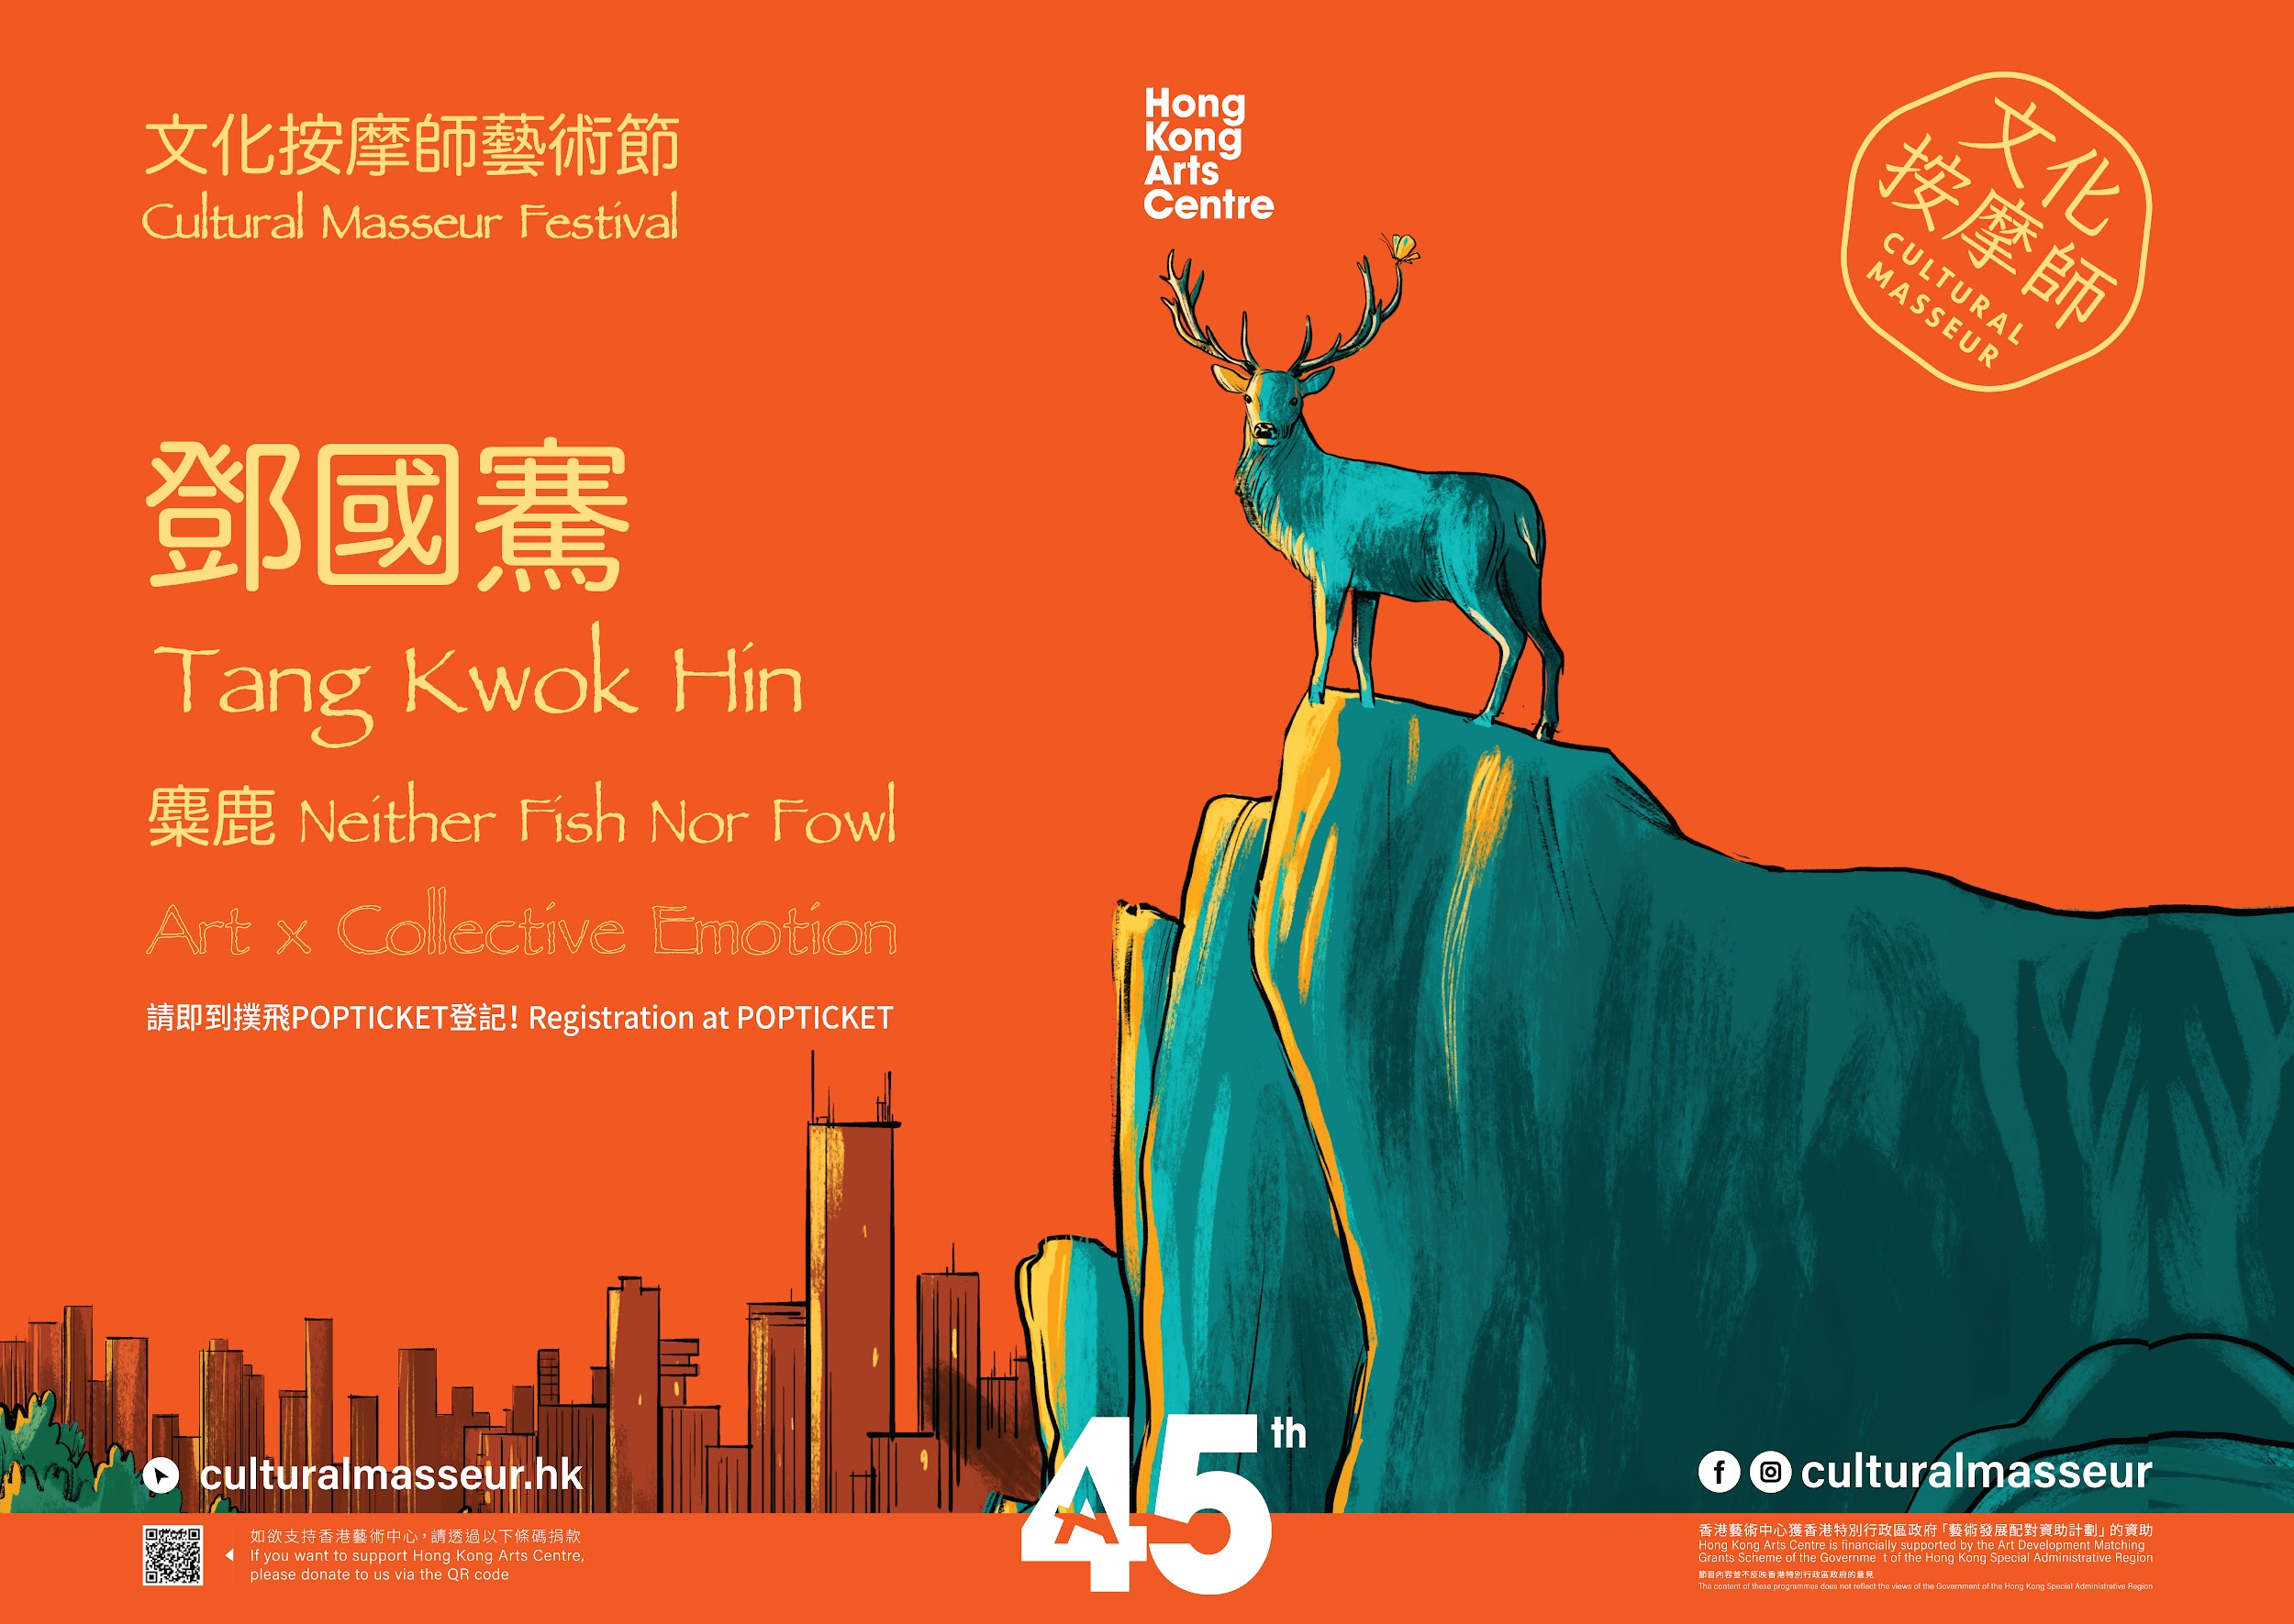

面似馬，蹄似牛，角似鹿，尾似驢，麋鹿因而被叫作四不像。

好比展覽、劇場、電影、音樂會，麋鹿是先來衍生的動物，還是後來拼湊的？

異靈異異，當現在一再談跨媒介/跨界創作，它其實是指什麼？

傳統的形式分類是自足的，專注的，封閉的。

當下的處境是，記憶、幻想和現實，已經沒有一堵牆能夠徹底阻隔。

是否要嘗試，再嘗試探究，無以名狀或貌似混沌中自我生成的秩序？

香港藝術中心繼《登高》及《臍帶》後與跨媒介藝術家鄧國騫再次合作推出節目《麋鹿》。節目分《晴雨》及《韻腳》兩部分，《晴雨》中鄧氏聯合劇場導演鍾肇熙及周偉泉共同創作，將劇院短暫化身為廣場，表演者及觀眾身體力行遊走其中重新梳理認知世界的方式。《韻腳》則重新觀看和捕捉站立的意義。

倘再細看跨媒介/跨界創作，是否好比物種相異，藉觀看物種異同而見生命的本質？

木桌的邊角枯了；正門的金屬把手被磨得油光發亮；厚重的灰與漆不斷塗抹畫廊的孔洞偽裝成光潔的白牆。我們的胃消化了多少頓飯？我們的藝術回應了多少迷踪的靈魂？

**《麋鹿》節目一覽：**

1. **展覽: 韻腳**

紗帳朦朧舊燈色。

整齊直立的木柱環抱。

腳掌離前額遠，溫度遲緩送達，連繫兩根笨拙的蘿蔔。

曲起來放眼前，雙手緊抓不讓離去。

四掌初見，指頭長幼有序般一個模樣。

木柱的縫隙內人影注視。

時常介入。

一舉手一投足總被鼓舞。

一天。

心神無法被空中的天旋地轉凝住。

沿木柱攀爬，倚欄柵直立。

沉甸甸的這一切。

挺起胸膛；倒下；再挺起；再倒下。

跟地面交匯的方式轉變。

能夠發現。

立足點和立足點。

三維世界，是由細小的接觸面開展的。

|  |  |  |  |  |
| --- | --- | --- | --- | --- |
| 場次 | 日期 | 時間 | 地點 | 費用 |
| 1 | 10月6日至12日 | 10:00 - 18:00 | 香港藝術中心張靜蘭實驗畫廊 | 免費 |
|
|

1. **實驗劇場: 晴雨（共三場）**

廣場裡浪藉中隱含秩序，猶如填滿的儲物箱內安放的私人珍藏。

穿上鞋子跟脫掉鞋子的是兩伙還是同一伙人？

這裡是街頭，還是個房間？

舞台上下，劇場內外，誰更入戲？

記憶、幻想和現實，已經沒有一堵牆能夠徹底阻隔。

這個共渡的時間，形體、空間和物件得以強調，充斥聲音卻沒多少言語。

急不來的，太陽依樣環繞一些東西在跑照耀多情的人們。

日光的邊緣線逐漸推移。有人在光下展演；有人在暗處觀察。

宇宙和街道是無情的嗎？同樣是靜默無聲和使人窒息嗎？

煙火和救援處處一併收進眼簾，滿目瘡痍又生機勃勃。

我們在城市裡起床卻夢見森林和麋鹿。

古有登高避禍；今有登高騖遠。

我們知道在高低處可看見不同的風景。

也許高點的地方可聽見更遠更深邃的聲音，不小心絆倒卻輕易掉命。

低處煙火氣重爭論不斷，但甘於或不經意為人的從來繾綣在此，迷失或逍遙於七情六慾，生老病死。

沒有一個空間可絕對局限意義的產生；沒有一種枷鎖能真正拘束靈魂的風景。

我們知道許多人已經明白，每一次四目交投，都是千言萬語的。

概念及創作: 鄧國騫

導演: 周偉泉

編劇: 鍾肇熙

|  |  |  |  |  |
| --- | --- | --- | --- | --- |
| 場次 | 日期 | 時間 | 地點 | 費用 |
| 1 | 10月7日(五） | 20:00 | 香港藝術中心壽臣劇場 | $220  ***不設劃位** |
| 2 | 10月8日(六） |
| 3 | 10月9日(日） | 15:00 |

**藝術 X 符號學及數學《零乘任何數等於零？》－ 梁基爵**

**活動日期：2022年10月11至29日**

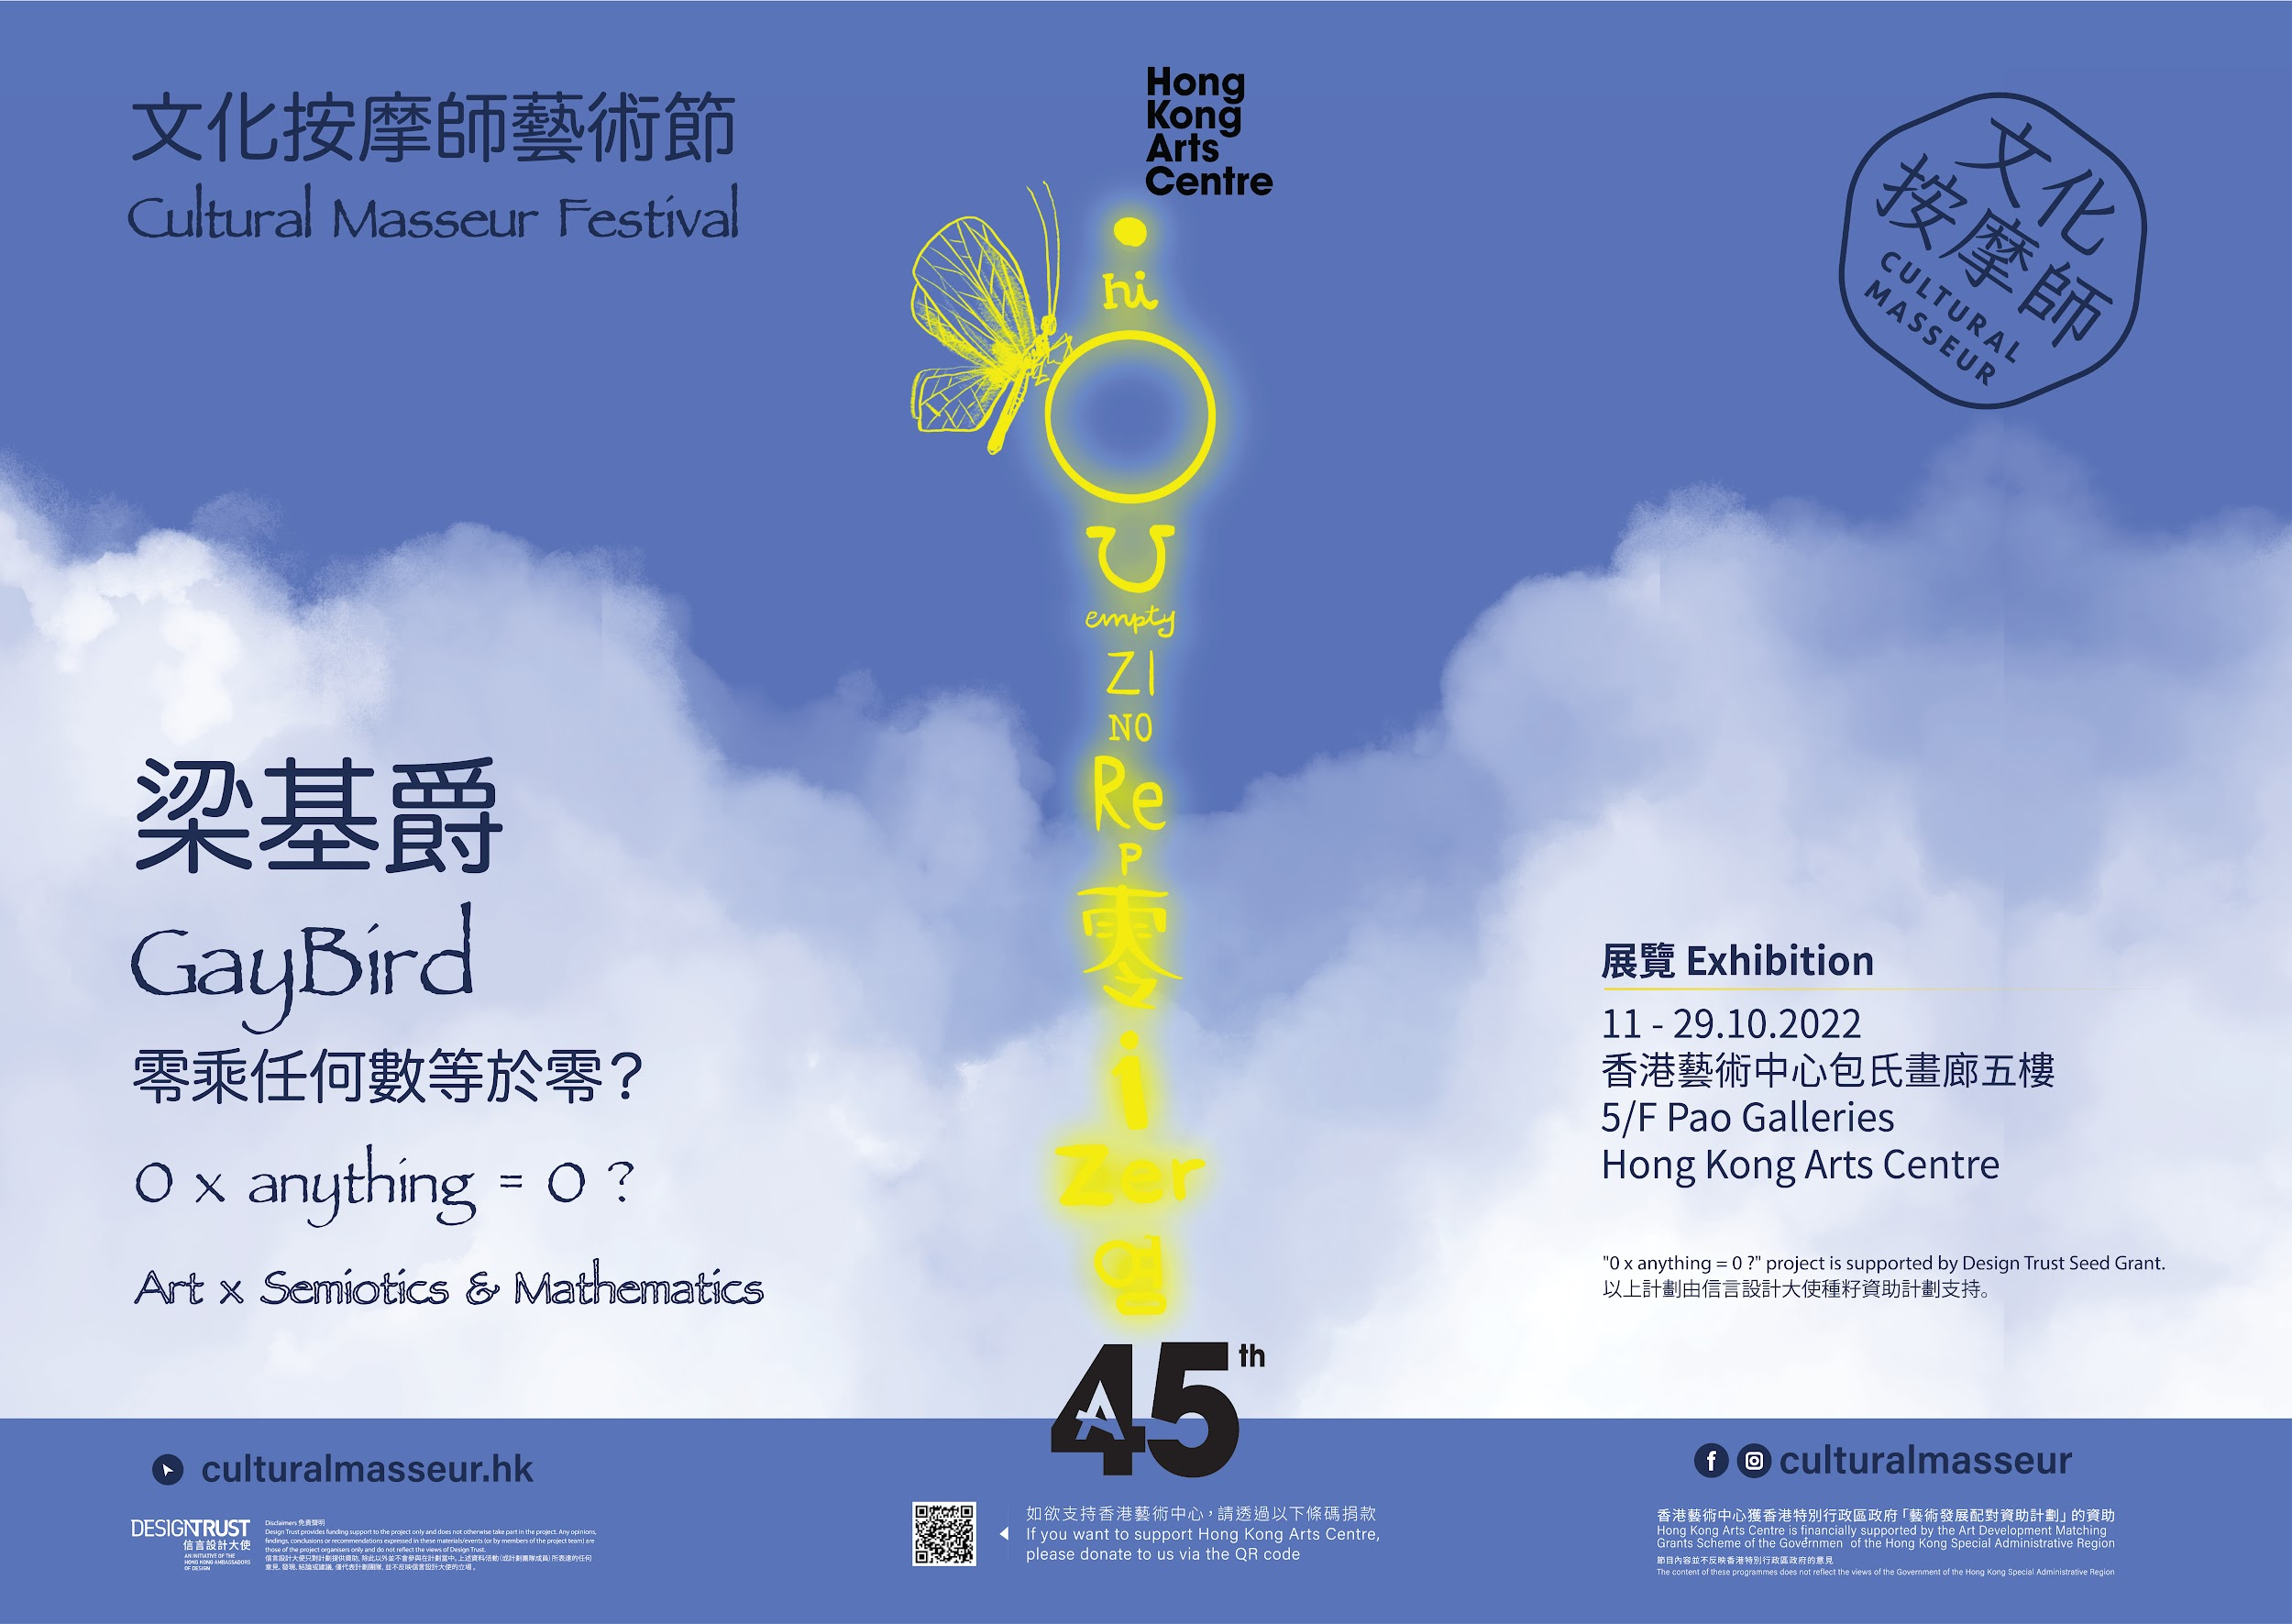

「0」這個數字在數學上被稱為神奇號碼 (the magic number)，這個數字本身並沒有任何價值（value)，但將「0」放在其他數字之後，卻可以把數值增加。「0」本身是一個數字，也可被視為一個符號，公元五至六世紀的人已經用 「o 」來代表零，同時 「0」亦是正數與負數的分界點。

「0 x anything = 0」(「零乘任何數等於零」)是一個數學程式定律，是必然的象徵， 展覽標題在這個程式後面加了一個問號，是把這個必然定律以當下的生活作回應，到底常識是否真的是常識（is common sense still common)？為一個必然的數學程式加上問號，又能否賦予新的意義？

展覽分三個部份，以特定數據結合三種表現形式，從符號學的角度將「0」演繹成三組作品。作品分別以聲音頻率、地圖路線、天氣預測、交通規則等記錄香港當下狀況的科學數據，以程式和圖像設計、聲音和裝置以及空間和影像三種形式呈現。

|  |  |  |  |  |
| --- | --- | --- | --- | --- |
| 場次 | 日期 | 時間 | 地點 | 費用 |
| 1 | 10月11日至29日 | 10:00 - 20:00  (10月13日只開放至下午5時 ) | 香港藝術中心5樓包氏畫廊 | 免費 |
|
|

以上計劃由信言設計大使種籽資助計劃*支持。



*信言設計大使只對計劃提供資助，除此以外並不會參與在計劃當中。上述資料∕活動（或計劃團隊成員）所表達的任何意見、發現、結論或建議，僅代表計劃團隊，並不反映信言設計大使的立場。

**藝術 X 社會學《跨界學堂種子基金得獎提案 1 : Y.L.S.L. 自救娛樂組合》－ 徐梓晴**

**活動日期：2022年10月14至16日**

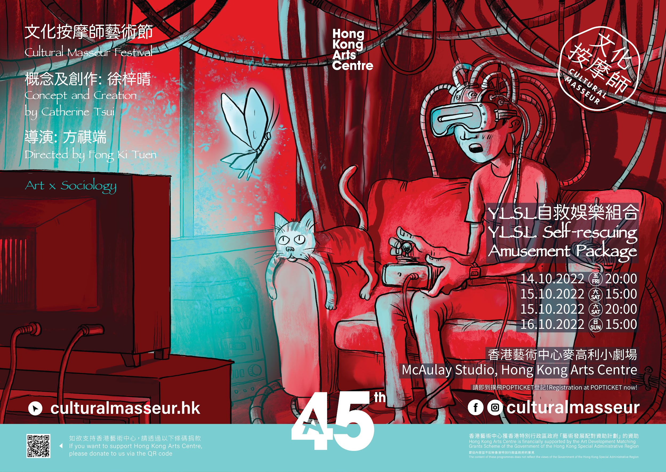

從前，有個主角撞車中槍墮樓都死不去；一對歡喜冤家最終會成為戀人，如果他們上了年紀的話，則會成為親家；上廁所無意偷聽的秘密、相隔十丈遠都聽到的重要資訊、臨終無法完成的遺言⋯⋯

或許，我們會收看這些內容，或許，我們會笑，卻不知為何而笑。受夠大台公式了吧，一於自己娛樂自己救。

這是神話部門的一項革命性實驗計劃。（曾經）當紅的演員薩特有感現時節目內容越來越無營養，決定找來新拍檔製作節目。誠邀家庭觀眾加入焦點小組，一經審批，即有機會出席新節目試演。跨平台收視率？網絡評分？通通都不重要，唯有觀眾真實的反應和意見才值得我們在乎。

來，加入世一節目大企劃，製作真正屬於我們的節目！

概念及創作：徐梓晴

導演：方祺端

|  |  |  |  |  |
| --- | --- | --- | --- | --- |
| 場次 | 日期 | 時間 | 地點 | 費用 |
| 1 | 10月14日(五) | 20:00 | 香港藝術中心麥高利小劇場 | $210  **不設劃位** |
| 2-3 | 10月15日(六) | 15:00, 20:00 |
| 4 | 10月16日(日) | 15:00 |

**藝術 X 無限可能《文化按摩師 Talking Heads Podcast Series》  
線上開放節目**

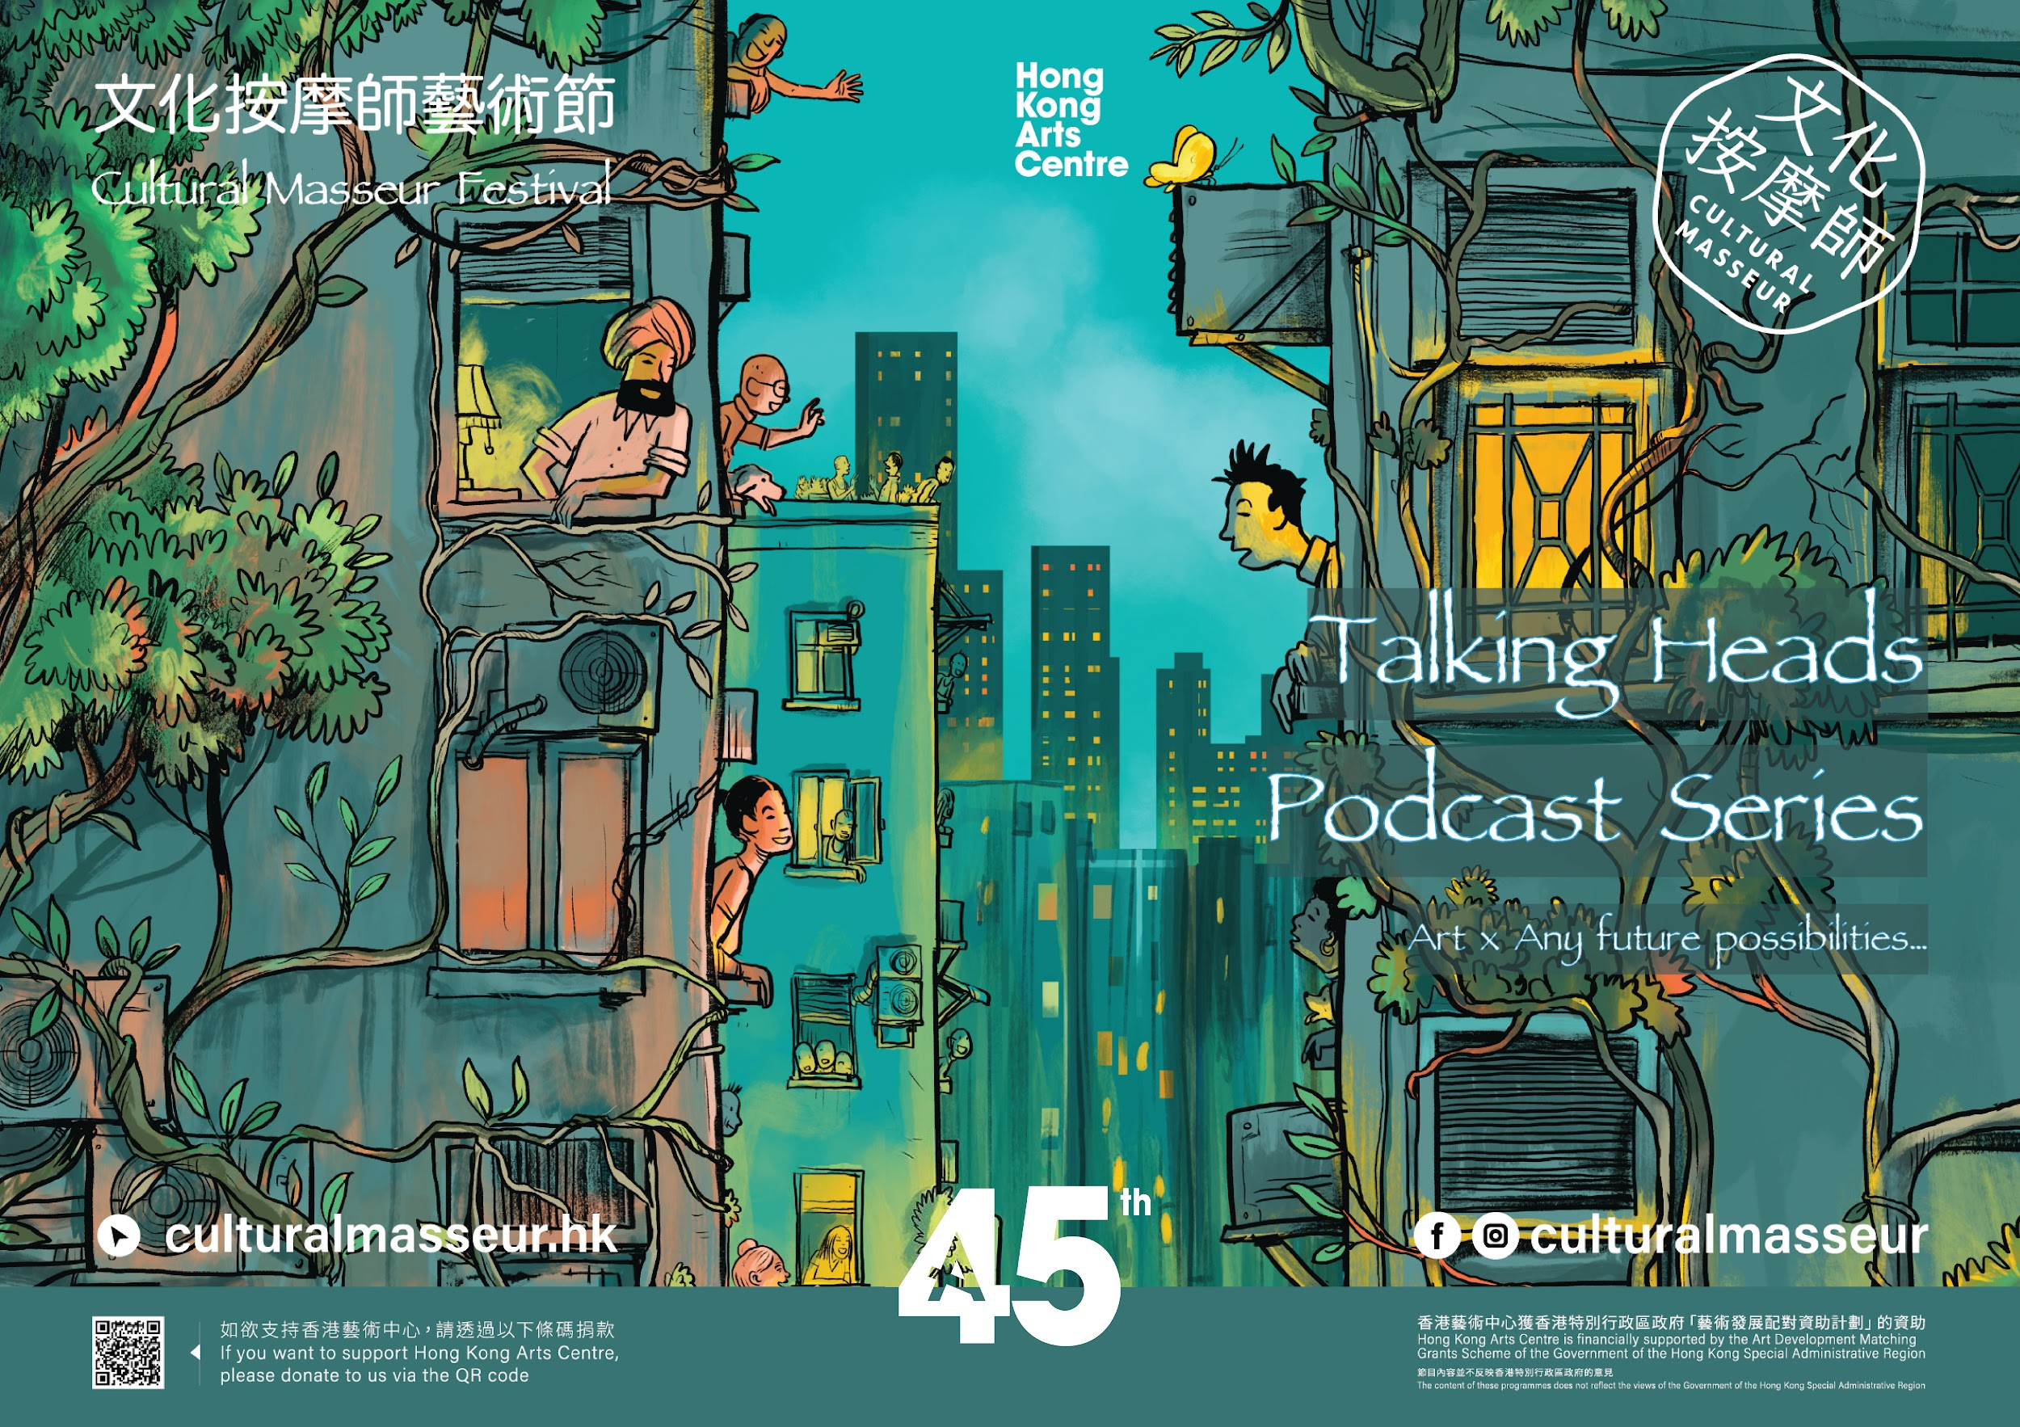

《文化按摩師 Talking Heads Podcast 系列》為一眾對世界好奇的心而提供交流對話平台。主持將聯同來自不同背景的嘉賓開展多場跨學科對談。Podcast 由香港藝術中心主持，每兩星期更新一集。

**《Talking Heads Podcast Series》 第一季節目一覽：**

|  |  |  |
| --- | --- | --- |
| 集數 | 主題 | 概述 |
| 1 | 元宇宙：神話終於成真?  ft. 鹽叔 (好青年荼毒室) | 元宇宙並非全新概念，早在文明之起始，人類已經以文化及自然的雙重性當中，想像多重現實的生活。當元宇宙冒起，是否代表這些遠古想像即將成真？文化按摩師Talking Heads Podcast 系列將嘗試離開熱哄哄的炒賣層面，以哲學視點重新探索元宇宙。 |
| 2 | 101元宇宙入門 | 這集文化按摩師Podcast 系列將由元宇宙的基本概念出發，例如區塊鍊的技術及其應用，以及對當下及未來帶來的革新。 |
| 3 | 元宇宙、肉體及心靈  ft. 區秉彪 (Swish Club) | 元宇宙的堀起，直接對肉體的存在意義作出扣問。誠然，元宇宙打開了一個想像即無盡的世界，但又是否代表人類要完全放棄我們的肉身？那身體還存有甚麼意義？ |
| 4 | 元宇宙上的熱門更新 | 處於近期NFT冷卻嘅形勢，本集文化按摩探討各持分者的感受以及試當真出NFT的爭議。面臨NFT不可預料的價值升跌，你會冒風險買嗎？ |
| 5 | 元宇宙體驗  ft. Ray LC (香港城市大學創意媒體學院) | 感官體驗是否會在元宇宙完全缺席？科學家正埋首研發可穿戴的道具探索以動作或腦電波作為操控元素，重啟人類感官。到底全身心投進元宇宙的實際體驗會是怎樣？ |
| 6 | 「迷因」元宇宙 | 迷因的定義是「本身帶有幽默成分的圖像、短片或文字，當每次被網民極速複製及廣傳，當中意思會就不同情況作出微調」。迷因的廣傳經常帶有寓意，指向人類文明的發展方向。那麼，迷因如何談論元宇宙？ |
| 7 | 區塊鏈遊戲  ft.黃宏誠 (Head of Growth, Sandbox) | SANDBOX 掀起了一場元宇宙買地sandstorm，除了香港人熟識的Adrian鄭， 新鴻基, MTR外，還有Adidas 和Snoop Dogg; 究竟何謂play-to-earn? 元宇宙土地對藝術家或者其他創意群組又有甚麼意義? |
| 8 | 元宇宙派對 | 一連7集元宇宙系列，終於來到元宇宙派對最終章，本集我們除了邀得鹽叔和黃宏誠強勢回歸外，更聯乘一眾元宇宙創業家、藝術家及懷疑論者共7位本地及海外嘉賓，在元宇宙與觀眾討論更多FUD以外的實際應用、挑戰和可能性 。 |